TRẦN QUANG CHU
(Biên soạn)

TRUNG TÂM THÁNH MẪU
TOÀN QUỐC LA VANG

KỶ NIỆM ĐẠI HỘI LA VANG
LẦN THỨ 27 (2005)
CẬP NHẬT ĐẾN ĐÌNH HOÃN ĐẠI HỘI LA VANG LẦN THỨ 32 (2020, 2021)
CHƯƠNG MỘT
CHƯƠNG HAI
CHƯƠNG BA
CHƯƠNG BỐN
CHƯƠNG NĂM
CHƯƠNG SÁU
CHƯƠNG BẢY
BA VỊ GIÁO HOÀNG CỦA ĐỨC MẸ LA VANG
I. ĐỨC THÁNH GIÁO HOÀNG GIOAN XXIII.
1. ƠN VŨ LỘ CỦA ĐGH GIOAN XXIII - BAN TẶNG CÂY NẾN ĐƯỢC ĐẶT TẠI NHÀ THỜ ĐỨC MẸ LA VANG.
Nhân ngày Lễ Nến 2-2-1960, để tỏ tình cha luôn tưởng nhớ đến đoàn con rải rác khắp bốn phương, ĐGH Gioan XXIII đã ban tặng mỗi Giáo hội một cây nến và yêu cầu cho đặt tại một nhà thờ giá trị lịch sử nhất, để nhắc nhở giáo dân sốt sắng cầu nguyện cho sự thành tựu của Công đồng Vaticanô II sẽ họp vào năm 1963.
Đức Khâm sứ Tòa Thánh tại Việt Nam, sau khi hội ý với Hội đồng Giám mục Miền Nam đã quyết định dâng cây nến đó cho Đền thờ Đức Mẹ La Vang(1).
“Cây nến sáp lịch sử ấy - từ Rôma gởi tới mang huy hiệu Đức Giáo hoàng, cao ngang đầu người - hiện được đặt giữa cung thánh Đền thờ Đức Mẹ La Vang, do quyết định chung của các Đức TGM, GM tại Việt Nam. Một quyết định cũng có tính cách lịch sử làm vẻ vang cho Linh địa La Vang và xác nhận lòng tin tưởng tôn sùng của giáo hữu toàn quốc đối với Đức Mẹ chiến thắng và phù hộ các giáo hữu...”(2).
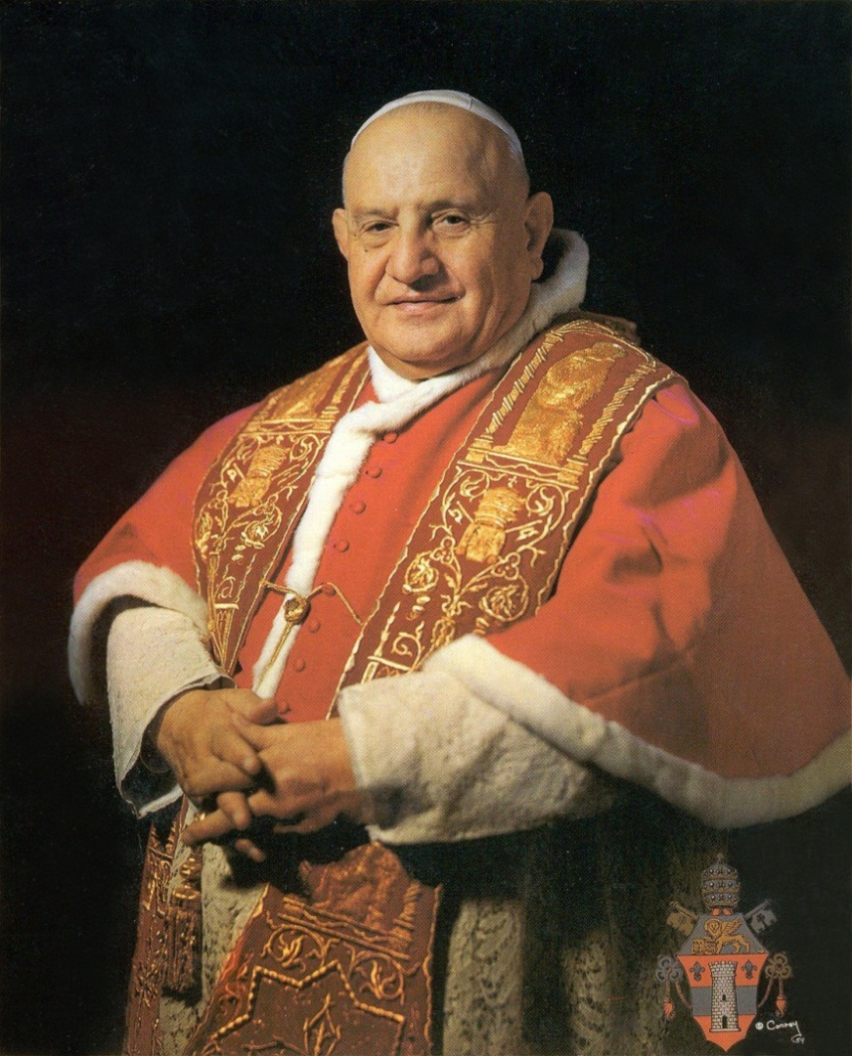
ĐỨC THÁNH GIÁO HOÀNG GIOAN XXIII
(Ảnh: Internet)
Đáp lại lòng mong mỏi của Đức Giáo hoàng Gioan XXIII, đấng lãnh đạo Giáo hội, Đức cha Urrutia Thi dạy tổ chức Lễ Rước Nến vào ngày 25-3-1960, nhân ngày Lễ Truyền Tin.
“Tám giờ mười lăm cuộc rước nến bắt đầu khởi hành từ sân nhà cha sở ra đường lớn rồi vòng quanh đài Đức Mẹ. Đi trước là Thánh Giá, các đệ tử dòng Thánh Tâm, Nghĩa Binh Thánh Thể, Hùng Tâm Dũng Chí, Con Đức Mẹ, nam nữ tu sĩ rồi mới đến bàn kiệu Cây Nến. Đức Giám mục và chừng 100 linh mục dòng, triều làm thành một đoàn giáo sĩ trông rất long trọng.
Sau hết là giáo hữu tự động vào hàng ngũ kéo về đài Đức Mẹ. Đoàn Thanh niên Công giáo (10 giáo xứ cắm trại) được vinh dự làm hàng rào danh dự, cùng các hướng đạo sinh giữ trật tự cho đoàn rước nến.
Bàn kiệu từ từ tiến đến đài Đức Mẹ và được đặt vào giữa đài. Đức Giám mục trịnh trọng thắp nến và cắm lên một đế cao trước tòa Đức Mẹ. Cha Bảo Lộc Bính giảng về ý nghĩa cây nến, đặc ân của ĐGH với Đền La Vang lừng danh khắp bốn biển. Ngài hô hào mọi người cầu nguyện theo ý ĐGH cho Công đồng chung, cho hòa bình thế giới, cho quốc thái dân an.
Đức Giám mục chủ tế thánh lễ. Tiếp theo là Phép lành Mình Thánh Chúa.
Bế mạc lúc 9 giờ 30”(3).
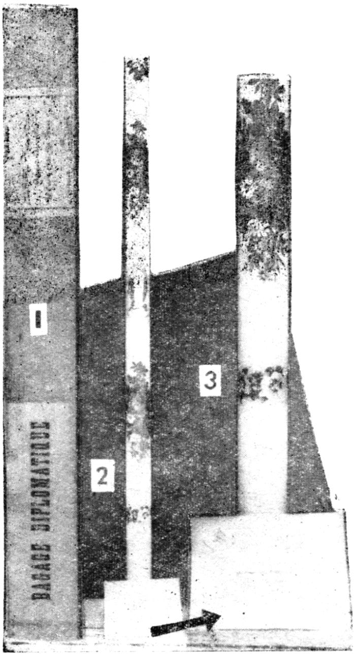
1. HỘP ĐỰNG. 2. CÂY NẾN. 3. THƯ CỦA ĐGH GIOAN XXIII.
(Ảnh: Ns.Việt tiến. Số 36, th.3-1960)
2. ĐGH GIOAN XXIII NÂNG ĐỀN THỜ LA VANG LÊN BẬC VƯƠNG CUNG THÁNH ĐƯỜNG.
Đức Giáo hoàng Gioan XXIII vừa ban hành Sắc chỉ Vénérabilium Nostrorum, ngày 24-11-1960, thiết lập Hàng Giáo phẩm Việt Nam, nay ngày 8-8-1961, ngài ưu ái ban hành Sắc chỉ Magno Nos Solatio nâng Đền thờ Đức Mẹ La Vang lên bậc Vương Cung Thánh Đường.
* Điện văn của Bộ Phụng tự Tòa Thánh Vatican.
Trước Đại hội La Vang 15 (1961), đang nóng lòng chờ đợi thì Tòa Tổng Giám mục Huế nhận được điện văn của Tòa Thánh như sau:
“Bộ Phụng tự đã tuyên bố nâng Đền thờ La Vang lên bậc Tiểu Vương Cung Thánh Đường. Stop. Đền thờ La Vang được mang tước hiệu đó vào ngày 22-8-1961, vì Giáo hội buộc một đền thờ phải được xức dầu trước mới được nâng lên tước hiệu Vương Cung Thánh Đường. Stop. Về sắc chỉ, hiện Phủ Quốc Vụ khanh đang chuẩn bị. Stop end”(4).
* Sắc chỉ Magno Nos Solatio của Đức Giáo hoàng Gioan XXIII(5).
“Gioan XXIII, để muôn đời ghi nhớ,
Lòng tôi đầy tràn an ủi khi hồi tưởng đến vô vàn dấu tỏ lòng cung kính Đức Mẹ xuất hiện khắp nơi trên hoàn cầu, như muôn đóa hoa tuyệt đẹp trổ ra trong cánh đồng phì nhiêu Công giáo.
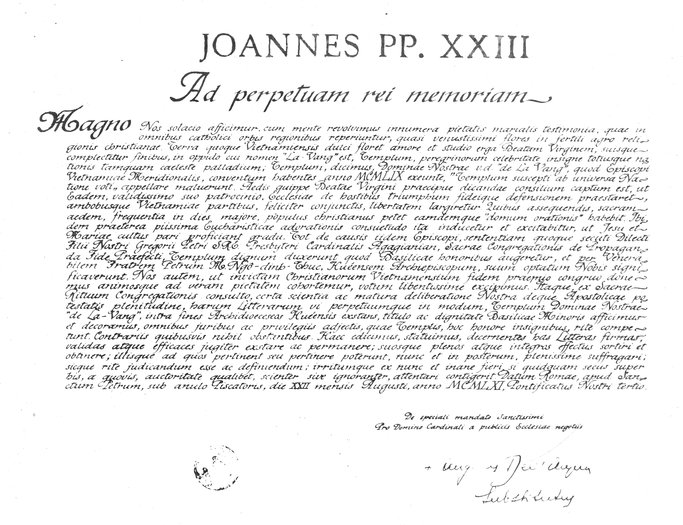
SẮC CHỈ MAGNO NOS SOLATIO
(Tư liệu của Lm. Phêrô Phan Văn Lợi)
Đất Việt Nam cũng trổ hoa mến yêu Đức Trinh Nữ, và ở La Vang, một làng nằm trong lãnh thổ nước này có đền thánh danh tiếng vì được dân chúng đến viếng đêm ngày đông đúc, và được coi như thiên đài toàn quốc.
Đền thánh ấy các Giám mục miền Nam Việt Nam trong phiên họp năm 1961 đã muốn gọi là Đền thánh Toàn quốc khấng dâng, vì các ngài đã quyết định dâng riêng cho Đức Mẹ một đền thánh để nhớ ơn Đức Mẹ phù hộ, ban cho Giáo hội chiến thắng được kẻ nghịch, đức tin được bảo toàn, đất nước được thống nhất và hưởng lại tự do.
Muốn được những ơn phúc ấy, dân chúng sẽ đến viếng mỗi ngày một đông hơn và xem đền thánh ấy như nhà cầu nguyện. Nơi đó sẽ còn thiết lập và khuyến khích thói quen chầu Thánh Thể ngõ hầu lòng tôn kính Chúa Giêsu đi đôi với lòng sùng kính Đức Mẹ.
Vì những lý do nói trên, các Giám mục - cũng là thể theo ý Đức Hồng y Grêgôriô Phêrô Agagianian Tổng trưởng Bộ Truyền giáo - đã nghĩ đến việc cho đền thánh ấy mang vinh dự một Vương Cung Thánh Đường. Các ngài đã nhờ Đức cha Phêrô Máctinô Ngô Đình Thục, Tổng Giám mục Huế đệ trình lên Tòa Thánh ý nguyện của các ngài.
Phần tôi, để ban thưởng đức tin bất khuất của giáo hữu Việt Nam một cách tương xứng và để thúc đẩy lòng đạo đức thực tiễn, tôi vui lòng chấp nhận ý nguyện ấy. Bởi thế sau khi đã bàn hỏi Bộ Phụng tự, tìm biết chắc chắn và cân nhắc kỹ lưỡng, tôi lấy toàn quyền Giáo hoàng để viết sắc chỉ này có hiệu lực vĩnh viễn để ban cho Đền thánh Đức Mẹ La Vang ở Giáo phận Huế được tước hiệu và phẩm vị TIỂU VƯƠNG CUNG THÁNH ĐƯỜNG, với tất cả các quyền lợi, đặc ân thường ban cho những thánh đường như thế, không gì trái ngược có thể chống lại sắc chỉ này.
Tôi truyền cho những ai liên quan hoặc có thể liên quan với sắc chỉ này, từ nay về sau phải hoàn toàn vâng phục. Bất cứ ai, bất cứ quyền lực nào vi phạm sắc chỉ này, vô tình hay hữu ý, đều kể là bất thành, vô hiệu.
Ban hành tại Rôma, cạnh đền thờ thánh Phêrô, có đóng ấn Ngư Phủ, ngày 8-8-1961, năm thứ ba triều đại Giáo hoàng của tôi”.
Thừa lệnh Giáo hoàng.
Ký thay
Hồng y Quốc Vụ khanh
Angelo Dell’Acqua.
Đại biện.
* Điện văn chúc mừng của ĐGH Gioan XXIII gởi Đại hội La Vang 15.
“Đức Thánh cha cầu xin Đức Mẹ phù hộ những con cái thân yêu của Việt Nam hội họp trong các ngày Đại hội tại Đền thánh La Vang, và yêu dấu gởi Phép lành Tòa Thánh mà các con cầu xin”(6).
Thừa lệnh Giáo hoàng
Ký thay
Hồng y Cicognani.

(1)Ns. Việt tiến. Số 36, th.3-1960, tr.28.
(2)Ns. Trái Tim Đức Mẹ. Số 12, th.7-1961, tr.18.
(3)Mộng Hòa và Dân Hiệp: Bài Cuộc lễ rước nến. Ns. Nguồn sống. Số 22, ngày 15-4-1960, tr.38-39.
(4)Ns. Đức Mẹ la Vang. Số 1, tháng 8-1961, tr.44.
(5) Tòa TGM HUẾ: Thánh địa Đức Mẹ La Vang. 1998. Nguyên bản tiếng La Tinh, Lm. Simon Nguyễn Văn Lập phụng dịch Việt ngữ, tr.29-30.
(6)Trích lời đọc từ cuộn phim Đại hội La Vang 15/1961.

